Scenariusz zajęć dla dzieci 5 i 6 letnich

Temat: Zabawy w ogrodzie przedszkolnym
Data: 07.04.2021r.
Opracowanie: mgr Paulina Siara
Cele:
- rozwijanie sprawności fizycznej;
- doskonalenie sprawności grafomotorycznej;
- wzmacnianie więzi rodzinnych;
- doskonalenie umiejętności matematycznych:
Cele operacyjne:
Dziecko:
- chętnie uczestniczy w zabawach ruchowych na świeżym powietrzu;
- zna i nazywa podstawowe figury geometryczne;
- dzieli wyrazy na głoski;
- wyodrębnia głoskę j w nagłosie, wygłosie i śródgłosie;
- zgodnie współpracuje.
Kompetencje kluczowe
Cyfrowe:
- kształtowanie umiejętności wykorzystywania narzędzi TIK w życiu codziennym;
Matematyczne:
- kształtowanie umiejętności posługiwania się językiem matematycznym.

Metody: słowna, czynna, oglądowa.
Formy : indywidualna
Środki dydaktyczne: woreczek z grochem, kredki, ołówek, reklamówki, stare gazety, gumka aptekarska, balon.
Realizacja:
- Woreczek – zabawa ruchowa z muzyką ( woreczek można zastąpić zośką, lub wykonać samemu ze skarpetki i np. fasoli czy grochu) . Dziecko otrzymuje woreczek. Kładzie go na głowie. Chodzi po wyznaczonym miejscu w rytm akompaniamentu tak, aby woreczek nie zsunął mu się z głowy . Podczas przerwy w muzyce, ostrożnie klęka na jedno kolano, uważając aby woreczek nie spadł ( proste plecy). Do zabawy można zaprosić rodzeństwo . Wtedy wygrywa ten, kto nie upuścił woreczka.
- Karta pracy – Zadaniem dziecka jest zmalowanie pól z tymi literami, które są potrzebne do napisania wyrazu z ramki( piłka, bramka). Dzielenie słów na głoski, przeliczanie głosek. Kolorowanie obrazków. (załącznik nr.1)
- Gry i zabawy zręcznościowe na świeżym powietrzu z rodzicami i rodzeństwem.
- Zły wąż- dziecko/ dzieci stają blisko rodzica, który trzyma w dłoniach długi sznurek/ skakankę . Rodzić wprawia sznurek w ruch, a dziecko musi nad nim przeskakiwać, nie dotykając go.
- Balonowe brzuchy- rodzic wraz z dzieckiem tworzą parę. Nadmuchany balon umieszczają między sobą, tak ze wspólnie przytrzymują go brzuchami. Rodzic wyznacza metę. Para wyrusza w drogę, tak by dotrzeć do linii mety nie gubiąc balonu. Nie można go przytrzymywać rękami, nie może być również za mocno ściskany, aby nie pękł.
- Rzucanie do celu – rodzic wraz dzieckiem napełnia reklamówki (do połowy) pogniecionymi gazetami i nagłada na nie gumkę aptekarską, aby je zamknąć. Dziecko stara się trafić nimi do kosza lub tekturowego pudełka, które zostaje ustawione kilka metrów przed nim. Zamiast reklamówek z gazetami można wykorzystać papierowe samoloty.
- Układamy wyrazy – zabawa matematyczno- językowa- rodzic umieszcza przed dzieckiem szyfr- figury i odpowiadające im litery. Dziecko nazywa figury, odczytuje przypisane im litery. Potem odszyfrowuje ukryte wyrazy, wpisując w tabelkach pod figurami litery i odczytuje powstałe wyrazy ( załącznik nr. 2)
- Gdzie się ukryła głoska j ? – dziecko nazywa obrazki, dzieli ich nazwy na głoski. Koloruje obrazki zgodnie z poleceniem na karcie pracy.( załącznik nr, 3)
- Podziękowanie dziecku za wspólne zajęcia. Nagrodzenie dziecka.

Załącznik nr. 1
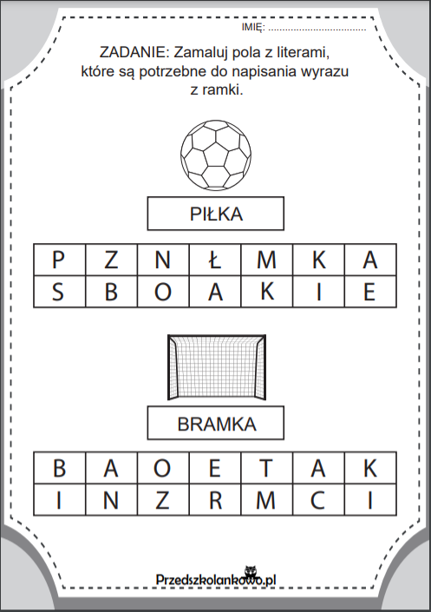
Załącznik nr.2
k | o | a | t | r | w | u | g

Załącznik nr.3
